2016/04/01

深層学習を用いた投資手法

1. この研究はどのようなものか？

ニューラルネットワークを用いた深層学習に基づく投資手法を考察する．特に，損失関数の特定化により様々な投資手法を構築できることに着目し，その例として，資産リターン（収益率）の時系列を入力し，教師付き深層学習（Supervised Deep Learning, SL）によるアノマリー検出を投資判断に活用する手法と，収益最大化に基づく投資判断を深層強化学習（Deep Reinforcement Learning, RL）により求める方法を示す．また，各資産のリターンに関する学習結果を，複数資産を対象とするポートフォリオ運用についても活用する．

1. 先行研究と比較してすごいところは何か？

4社の資産リターン（収益率）の月次と日次データを入力として、教師付き深層学習（Supervised Deep Learning, SL）と深層強化学習（Deep Reinforcement Learning, RL）を行う。

それらの学習結果をもとにそれぞれ投資を行い、そのパフォーマンスを比較する。

3. 技術や手法のポイントはどこか？

3.1多層ニューラルネットワークを構成することにより、リターンの観測値のアノマリー値を検知し

それを投資に活用する手法をSL（教師付き深層学習）を用いて開発した。

3.2RL（強化学習）を用いて、リターンの観測値が与えられた時に学習期間で得られる集積を最大にする投資手法を開発した。

3.3勾配消失問題を克服するためにDBNを用いて事前学習行い、効率の良い学習を可能にした。

3.4学習結果に基づく投資戦略により、月次と日次データによる検証を行い、SL、RLの選択によるパフォーマンスの違いを比較した。

1. どのように提案手法が有効だと検証したか？（どのようなデータを用いたかも記述すること）

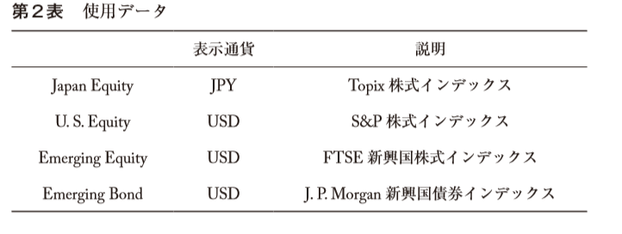

上、表2の時系列実データを学習し、ニューラルネットワークのパラメータが得られたのちに、各資産の学習結果をもとに予測を行い、資産クラスに投資を行う。

結果

SL

* パラメータの更新によりパフォーマンスは大きく低下した。
* ネットワークを多層化しても改善はしなかった。
* ハイパーパラメータを用いると、ほとんどの場合でパフォーマンスが悪化した。
* 日次データにおいて、安定的なパフォーマンスを発揮しなかった。

RL

* パラメータの更新によるパフォーマンスの改善は見られなかった。
* パラメータの更新せずにネットワークを多層化するとパフォーマンスは大きく低下した。
* 日次データにおいて、入力層から逐次減少させることでパフォーマンスが改善した

1. 気になったこと、気づいたことはあるか？

SL、RLに関する知識不足を感じた。

DBNは初めて知ったので確認する必要がある。

時系列データを用いると推定すべきパラメータがネットワークの層数を増やすことにより爆発的に伸びる。

6.次に読むべき論文は何か？

岡谷、深層学習、講談社、2015